淮北市投资说明

一、无法复制的区位优势
淮北市位于安徽省的北部，居苏鲁豫皖四省交界之处，是淮海经济区的中心组成城市。淮北市交通便捷，具有公路、铁路、空运、水运 “四位一体”的现代综合立体交通体系，货畅其通，物尽其流。淮北具有承东启西、连南接北的区位优势，是中国经济东靠西移、南进北上的接力站，是沿海资本进入内地市场的桥头堡，历来是商家必争之地。
◆ 6条国道、省道以及连霍、京台、泗许、济祁高速穿境而过 。
◆京沪、陇海铁路交汇于此。符夹线北连陇海，南接津浦
◆ 周边有南京、合肥、郑州、徐州四个航空港。到徐州观音机场50公里，全程高速。
◆ 距中国深水良港连云港约240公里
◆是安徽省距出海口最近的城市之一
二、得天独厚的资源保障
淮北市资源丰富，能源充足，发展潜力巨大，能够为企业的发展提供有力保障。
1、矿产资源：淮北现已探明有煤、铁、铜、高岭土等13种矿产资源，其中煤炭远景储量350亿吨，工业储量85亿吨，高岭土储量约4.8亿吨。
2、农业资源：淮北市是国家和安徽省重要的粮、棉、畜禽等农副产品生产基地。全市已建成150万亩优质小麦、30万亩优质果蔬、200万头优质肉猪、150万只山羊、 5000万只禽、10万亩水产养殖等十大优势农产品基地。
3、电力资源：淮北素有“能源之都”之美誉，电力装机容量470万千瓦，电力供应充足，且价格低廉。
4、土地资源：淮北市是国家工矿废弃地利用试点市，五年内每年可盘活建设用地指标1万亩，能大大满足企业用地需求。
5、人力资源：淮北有20多万熟练产业工人，素质较高，劳动力资源充足，能为企业发展提供必要的人才和技术支持。现有高等院校3所，中等职业学校33所，在校学生约7万人，培训专业涉及服装、机械、计算机、财会、电子科技、多媒体与网络技术、工业自动化、机电工程等，能够针对企业需求开展定向培养或订单培训。
三、日臻完善的园区平台
淮北市拥有6个省级开发区，包括3个综合园区和3个专业园区，为企业的入驻提供了良好的载体和平台。
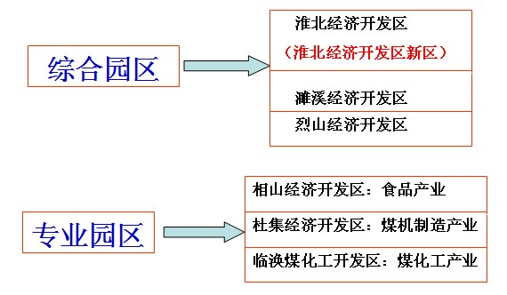
淮北经济开发区：淮北经济开发区由综合区、龙湖工业项目区以及开发区新区组成。综合区主要发展现代服务业; 龙湖工业项目区坐落在城市东区，规划面积33平方公里，优先发展机械电子、生物医药、纺织服装、电工电气等产业，目前已入驻规模工业企业百余家。
淮北经济开发区新区：淮北经济开发区新区坐落在城市南侧，总规划面积76平方公里，重点发展装备制造、纺织服装、新能源、新材料、节能环保等新兴产业以及现代服务业，按照国家级经济开发区“九通一平”的标准进行建设。目前，起步区5.26平方公里已完成基础设施建设，已具备承载项目的能力。
濉溪经济开发区 ：濉溪经济开发区新规划面积60平方公里，已建成面积9平方公里，入驻企业200余家。该区重点发展铝基新材料、机械装备制造业以及精细化工等产业。
凤凰山经济开发区——食品专业园区：安徽省首家省级食品专业经济开发区，规划面积33平方公里，目前基本建成10平方公里的发展框架，与中国食品工业集团合作建立了中国食品（凤凰山）示范园区，被安徽省经信委授予“全省农产品加工业基地”，被农业部授予“全国农产品加工示范基地 ”等称号 。
杜集经济开发区——煤机制造产业园：杜集经济开发区是以煤机制造为主的特色产业园区。总规划面积为30平方公里，一期已开发10平方公里，入驻企业100多家，其中，工矿设备类企业占80%。
淮北临涣（煤化工）工业园：该园区是我市煤化工产业发展的重要集聚区，也是我市打造千亿煤化工板块的重要平台，是国家级煤、焦、化、电循环经济示范区，控制性规划面积20.4平方公里。目前已成为全国重要的煤电化产业园区。
烈山经济开发区：烈山经济开发区坐落于正在规划建设的淮北东部新城区南侧，总体规划11平方公里，目前建成面积4.9平方公里。重点发展纺织服装、高端铸造、机械电子等产业。
四、独具特色的产业基础
目前，淮北市已形成煤电、煤化工、机械制造、纺织服装、新型建材和食品加工等六大主导产业。同时也造就了生物化工、医药、新能源和新材料等一批新兴产业。在传统服务业加快发展的同时，现代服务业发展进一步提速 。
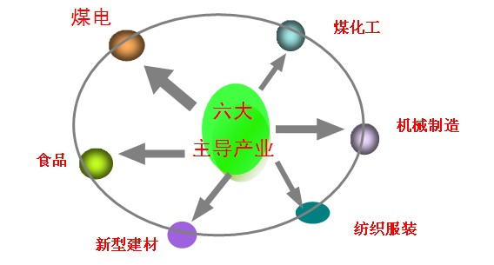
（一）煤电产业
（1）煤炭：淮北是全国十三大煤炭基地之一，目前拥有淮北矿业集团、皖北煤电集团两家中国企业500强大型煤炭企业和多家地方煤炭企业。2011年原煤产量5342.3 万吨。
（2）电力：淮北拥有大唐淮北发电厂、国安电力公司两大坑口发电厂和10个综合利用电厂。另外，大唐虎山电厂已开工建设，平山电厂正在筹建。届时，总装机容量将达到680万千瓦。
（二）煤化工产业
淮北煤种齐全，煤质优良，具有低氯、低磷、高发热量等 优点，是全国少有的具备发展煤化工条件的煤产区之一。
我市以煤焦化副产品回收加工为主线的煤化工产业已初具规模，初步形成了“电石-聚氯乙烯、甲醇-烯烃、煤焦油-工业萘、粗苯深加工”四大新型煤化工产业链。现有临涣煤焦化、长源焦化、鸿源焦化等焦化企业，拥有年产560万吨焦炭、40万吨甲醇的生产能力。
（三）机械制造业
目前，我市共有规模以上机械制造业企业167家，主要包括金属制品业、通用设备制造业、专用设备制造业、交通运输设备制造业、电气设备及仪器仪表制造等，有安徽山河、安徽机电、龙波电气、金龙电子等60多家骨干企业。
煤矿机械制造业是我市独具特色的产业，依托杜集经济开发区和中国矿业设备博览城两大平台，集生产、展示、交易、信息、物流、商务会展于一体。中国煤炭工业协会、安徽省人民政府在我市已连续成功举办六届中国煤矿机械博览会（煤博览会）， 为煤机制造企业提供了一个展示、交流、交易的平台。
（四）纺织服装产业
我市是安徽省纺织服装产业的基地，已经形成了由轧花、纺纱、织造、印染、服装等组成的产业链。现拥有棉纺锭50万锭，印染加工能力1.3亿米、服装加工能力2200万件。培育了华孚色纺、维科印染、启鑫精纺、芳萍纺织、今一制衣、中盟制衣等骨干企业。总投资25.8亿元的华孚色纺淮北工业园项目已开工建设，项目建成后将形成50万锭色纺、6000吨棉网的生产能力。
（五）食品加工业
目前，已初步形成粮油食品、肉鸡及肉鸭系列食品、肉猪系列食品及猪血系列产品深加工、饮料酒和乳制品制造等农副食品加工业体系，华润、宝迪、雨润、神华肉食品及思朗食品等众多知名食品企业纷纷入驻，涵盖面粉、饼干、饲料、肉制品、乳制品、白酒、啤酒等十几个类别。
今年四月，首届中国（淮北）食品工业博览会在我市成功举办。本届博览会共有来自国内外900多家企业、3000多名客商参会，现场达成十余个贸易合同，签约金额达5.25亿元；签约投资项目35个，签约额为71.88亿元。今后我市将每年举办一次，为广大食品企业搭建了一个互通信息、共享资源、展示宣传和交易的平台。
（六）新型建材产业
淮北市建材产业已初步形成了建筑卫生陶瓷、水泥、钢构、有色金属加工等六个行业。惠尔普陶瓷、淮矿水泥、金岩高岭土、宝光钢构、润宇新型墙材等企业不断发展壮大。
以交通运输、仓储及邮政、批发和零售贸易、住宿和餐饮为代表的传统服务业快速发展，东方百货、华松国际、相王国际等大型商业广场相继投入使用，金鹰国际、大润发、沃尔玛、乐天玛特等知名品牌已顺利入驻。以信息服务、金融、旅游等为代表的现代服务业发展迅速。每年一度的煤博会、食博会有力地推动了会展经济的发展。
五、卓尔不群的政策服务
我们视投资者为亲人，把客商的事当作自己的事来办。为投资者创造公平、公正、透明的发展环境，提供优良、优质、高效的服务。
对外商投资项目：从备件、报批、登记注册、项目建设及后续服务，实行全程免费代理服务。
税收奖励政策：
◇固定资产投资在5000万元以上（含）的生产性工业、农业、高新技术企业，自项目建成投产之日起，前2年按企业实缴税收（增值税、所得税、营业税）地方留成部分的100%、第3年至第5年按地方留成部分的50%给予财政奖励。
◇固定资产投资在5000万元以上（含）的服务业企业，自建成运营之日起，前2年按企业实缴税收（所得税、营业税）地方留成部分的50%、第3年至第5年按地方留成部分的25%给予财政奖励。
◇固定资产投资5亿元以上（含）的企业，实行“一事一议”、“一企一策”。
土地奖励政策：
◇投资兴办工业企业，实行公开出让方式供地。市管省级开发园区土地投资强度不低于200万元/亩，预期亩均税收不低于20万元/年；县、区管省级开发园区土地投资强度不低于150万元/亩，预期亩均税收不低于10万元/年，土地开发费用按每亩5万元收取；固定资产投资3亿元以上的，土地开发费用一事一议。
◇建设四星级以上（含）宾馆、会展中心、4A级以上（含）风景区、2万平方米以上综合购物中心以及固定资产投资1亿元以上的物流项目，自取得土地使用权之日起2年内建成运营的，经考核验收后，市政府给予土地出让净收益额40%的财政奖励。
◇投资兴办教育、卫生、非营利性文化创业等社会事业类项目，符合城市总体规划，固定资产投资3000万元以上（含）的，实行成本划拨方式供地。
◇鼓励生产型企业建设多层标准厂房，对建设两层（含两层）以上多层厂房，受益财政可以按照二层150元/平方米、三层200元/平方米、四层以上300元/平方米的标准进行补助。
◇对入驻工业园区企业，固定资产投资5000万元以上的工业项目，免缴开工建设审批过程中的相关收费；对固定资产投资5000万元以上的服务业项目，减半征收有关收费。
◇投资战略性新兴产业，投资额1亿元以上的一事一议。
六、宜居宜业的发展环境
“皖北江南、文明淮北”，城市功能完备，环境优美，气候宜人，文明诚信，综合实力强，宜居宜业 。 连续三届荣获“全国创建文明城市工作先进城市”称号、2011年荣获第三批“全国文明城市提名奖”，两次蝉联“安徽省文明城市”称号。2011年，淮北市荣获100个中国最具幸福感城市之一，位居安徽省6个入选城市中的第一。群众安全感指数连续6年位居皖北第一，安徽省前列。

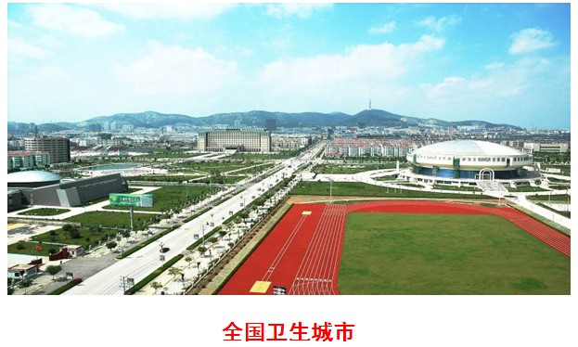
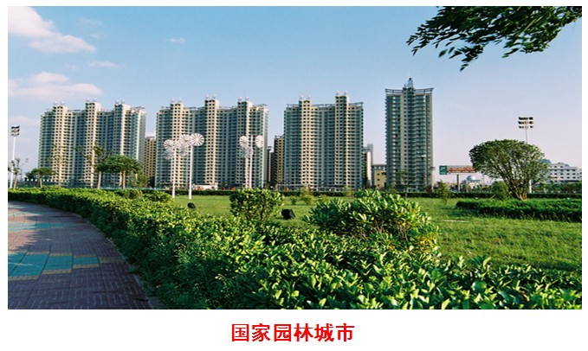
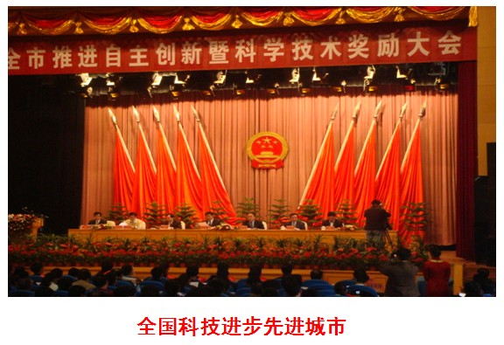
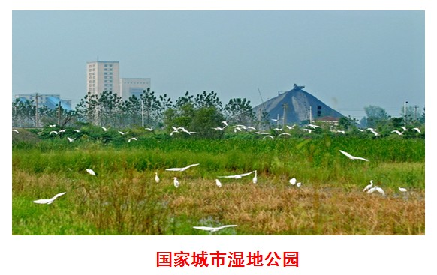
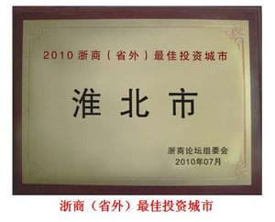
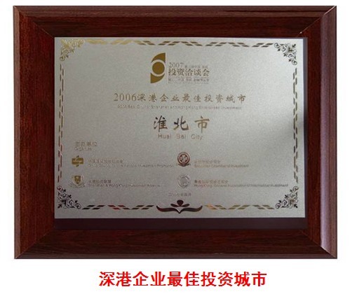
随着经济社会文化的全面转型，城市综合竞争力的不断提升，一座经济实力雄厚、科教文化发达、社会秩序优良、城市环境优美、人与自然和谐的现代化城市正在黄淮海大地上展现着“皖北江南、文明淮北”的独特魅力。
尊敬的各位嘉宾、各位朋友，我们在先进制造业、煤化工业、食品加工业、文化旅游业、新兴产业以及基础设施建设等方面均推出了一些符合国家的产业政策的项目，具有较好的经济效益和社会效益。如果您对以上项目感兴趣，请登陆淮北市招商局网站：www.hbiab.gov.cn，您可以了解更多的项目信息。
优越的区位、便利的交通、完善的设施、优惠的政策、优质的服务，淮北将是您理想的投资热土、创业乐园。我们热诚欢迎海内外的朋友和客商前来观光考察、投资兴业，共谋发展大计，共创美好未来！

